Исследование процессов получения спая сапфир-стекловидный диэлектрик
Ю.В. Клунникова
Южный федеральный университет,
Институт нанотехнологий, электроники и приборостроения, Таганрог
Аннотация: В статье предложен технологический маршрут создания спая сапфир-стекловидный диэлектрик PbO – B₂O₃ – ZnO. Для получения спая сапфир – стекловидный диэлектрик использовался метод центрифугирования, позволяющий формировать сравнительно равномерные пленки толщиной от единиц до десятков мкм. Проведены исследования морфологии поверхности полученных пленок методом атомной силовой микроскопии.
Ключевые слова: сапфир, стекловидный диэлектрик, технологический процесс.

В настоящее время прочные спаи сапфира и стекловидного диэлектрика находят свое применение в различных областях микроэлектроники. Исследование особенностей формирования стекловидных пленок на сапфировых подложках является весьма актуальной задачей при создании тройных структур сапфир – стекловидный диэлектрик – керамика для защитных покрытий устройств микро- и наноэлектроники [1-2].
Легкоплавкие стекла PbO – B₂O₃ – SiO₂; PbO – Al₂O₃ – TiO₂ – SiO₂; PbO – B₂O₃ – Na₂O – SiO₂; PbO – B₂O₃ – ZnO – SiO₂ используются для спаивания элементов микроэлектроники [2-6]. Зона значения температурного коэффициента линейного расширения (ТКЛР) легкоплавких стекол лежит в пределах (55...95)⋅10⁻⁷ К⁻¹, что позволяет спаивать широкий спектр материалов, имеющих ТКЛР близкий к этому значению (сапфир, стекло, керамика, ферриты).
Для создания спая сапфира и стекловидного диэлектрика выбрано стекло системы PbO – B₂O₃ – ZnO.
На рисунке 1 представлена область стеклообразования диэлектрика системы PbO – B₂O₃ – ZnO. ТКЛР неорганического стекловидного диэлектрика измерялся дилатометрическим методом [2].
Рис. 1 – Область стеклообразования диэлектрика системы PbO-B₂O₃-ZnO
Формирование стекловидных диэлектрических покрытий (пленок) на поверхности подложки из пленкообразующего раствора (суспензии) возможно несколькими способами: золь-гель технология, центрифугирование, окунание и распыление (пульверизация). Эти способы позволяют получать стекловидные покрытия заданного состава и морфологии поверхности без использования сложного технологического оборудования. Для создания спая стекловидного диэлектрика и сапфировой подложки небольшого размера целесообразно использовать метод центрифугирования, позволяющий формировать сравнительно однородные по толщине пленки (от 1 мкм до десятков мкм). Центрифугирование позволяет легко контролировать толщину наносимой пленки за счет изменения скорости и времени вращения ротора центрифуги [6-12].
Технологический маршрут создания спая сапфир – стекловидный диэлектрик представлен на рисунке 2.
Более подробно процесс получения спая сапфир – стекловидный диэлектрик PbO – B₂O₃ – ZnO представляется следующим образом. Первоначально гранулят легкоплавкого стекла размельчался до порошка удельной поверхности 5000 см²/г (так называемый сухой помол). Для приготовления рабочей суспензии в полученный порошок добавлялся изобутиловый спирт, и полученный раствор помещался в яшмовый барабан на 24 часа (мокрый помол). Полученная суспензия затем разбавлялась изобутиловым спиртом до объема 1 л.
Рис. 2 – Технологический маршрут создания спая сапфир – стекловидный диэлектрик системы PbO – B₂O₃ – ZnO
Этапы получения спая сапфир – стекловидный диэлектрик PbO – B₂O₃ – ZnO:
1) Подготовка сапфировой подложки (размером 10 × 10 × 3 мм).
2) Нанесение суспензии на сапфировую подложку (в течение 4 минут при скорости вращения ротора центрифуги 7000 об/мин).
3) Сушка полученной пленки в термошкафу при температуре 50 – 80 °С в течение 3 – 5 мин.
4) Высокотемпературый отжиг пленки в муфельной печи при Т < 600 °С с выдержкой 5 – 7 минут. Скорость подъема температуры составляет 4 °С /мин. Изотермическая выдержка производится при Т = 300 °С в течение 10 минут. Охлаждение спая идет со скоростью 3 °С/мин.
С помощью метода атомной силовой микроскопии (АСМ) в Научно-образовательном центре (НОЦ) «Нанотехнологии» Института нанотехнологий, электроники и приборостроения (ИНЭП) Южного федерального университета (ЮФУ) было получено изображение морфологии поверхности полученных пленок. АСМ-изображения представлены на рисунке 3 (а, б).
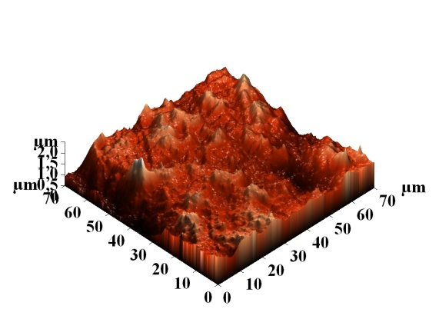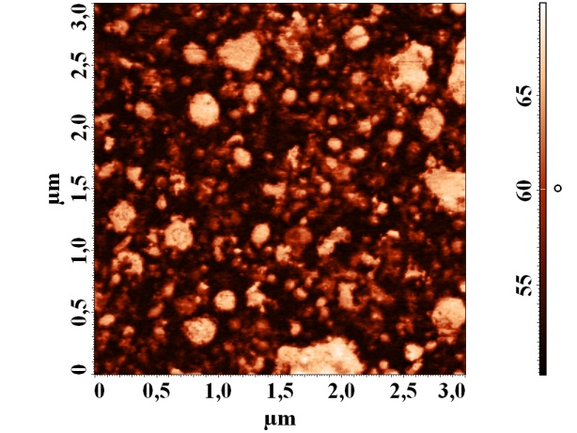
а) б)
Рис. 3 – АСМ – изображение поверхности пленки стекловидного диэлектрика PbO – B₂O₃ – ZnO на сапфире (а) и фазовый контраст (б)
Полученная пленка стекловидного диэлектрика системы PbO – B₂O₃ – ZnO на сапфировой подложке имеет толщину порядка 1 – 3 мкм, коэффициент смачивания находится в пределах допустимости, внутренние механические напряжения минимальны. Применение стекловидного диэлектрика системы PbO – B₂O₃ – ZnO является перспективным в качестве связующего элемента при создании тройных спаев сапфир – стекловидный диэлектрик – керамика для формирования защитных покрытий устройств микро- и наноэлектроники.
Результаты получены с использованием оборудования НОЦ «Лазерные технологии», Центра коллективного пользования и НОЦ «Нанотехнологии» ИНЭП ЮФУ (г. Таганрог).
Статья написана в рамках выполнения проекта ФЦП Россия № 14.587.21.0025. Уникальный идентификатор проекта RFMEFI58716X0025.
Литература
- Корякова З., Битт В. Легкоплавкие стекла с определенным комплексом физико-механических свойств // Компоненты и технологии. 2004. № 5. С. 126-128.
- Геодакян Д.А., Петросян Б.В., Степанян С.В., Варданян Р.А., Геодакян К.Д. Легкоплавкие свинецсодержащие стекла // Изв. НАН РА и ГИУА. 2007. № 3. С. 441-447.
- Rogov V.V. Physicochemistry in processes of the formation of functional surfaces of glass and sapphire (α-Al₂O₃) components for electronics and optical systems in tribochemical polishing // Journal of superhard materials. 2009. № 3. pp. 74-83.
- Cheng Y., Xiao H., Weiming Guo, Wenmung Guo. Thermal behavior of GeO₂ doped PbO–B₂O₃–ZnO–Bi₂O₃ glasses // Materials Science and Engineering. 2006. V. 423. pp. 184-188.
- Воронов Г.К. Особенности получения стеклокристаллических материалов с низким ТКЛР в системе PbO–Zr₂O₃–R₂O₃–SiO₂ // Вестник НТУ «ХПИ». 2014. № 49. С. 145-149.
- Рубашев М.А. Термостойкие диэлектрики и их спаи с металлом в новой технике. М.: Атомиздат, 1980. 246 с.
- Малюков С.П. Стекловидные диэлектрики в производстве магнитных головок. Таганрог: Изд-во ТРТУ, 1998. 181 c.
- Малюков С.П. Метод расчета напряжений в несимметричных спаях стекла с упругими материалами // Известия ТРТУ, 2004. № 3 С. 175-178.
- Малюков С.П., Клунникова Ю.В., Саенко А.В. Моделирование процессов лазерной обработки материалов для микроэлектроники // Известия СПбГЭТУ «ЛЭТИ». 2014. №8. С. 15-19.
- Малюков С.П., Обжелянский С.А. Алгоритм формирования математической модели синтеза стекловидных диэлектриков для магнитных головок // Известия ТРТУ, 2001. № 4. С. 24-26.
- Гусев Е.Ю., Михно А.С., Гамалеев В.А., Юрченко С.А. Исследования влияния относительной влажности воздуха на электрическое сопротивление нанокристаллических пленок ZnO, полученных методом реактивного магнетронного распыления // Инженерный вестник Дона, 2014, №4 URL: ivdon.ru/magazine/archive/ n4y2014/2554/.
- Клунникова Ю.В. Исследование процессов получения пленок на сапфире для газочувствительных датчиков // Инженерный вестник Дона, 2016, № 1 URL: www.ivdon.ru/ru/magazine/archive/n1y2016/3518.
References
- Korjakova Z., Bitt V. Komponenty i tehnologii. 2004. № 5. pp. 126-128.
- Geodakjan D.A., Petrosjan B.V., Stepanjan S.V., Vardanjan R.A., Geodakjan K.D. Izv. NAN RA i GIUA. 2007. № 3. pp. 441-447.
- Rogov V.V. Journal of superhard materials. 2009. № 3. pp. 74-83.
- Cheng Y., Xiao H., Weiming Guo, Wenmung Guo. Materials Science and Engineering. 2006. V. 423. pp. 184-188.
- Voronov G.K. Vestnik NTU «HPI». 2014. № 49. pp. 145-149.
- Rubashev M.A. Termostojkie dijelektriki i ih spai s metallom v novoj tehnike [Heat-resistant dielectrics and their juncture with metal in new equipment]. M.: Atomizdat, 1980. 246 p.
- Maljukov S.P. Steklovidnye dijelektriki v proizvodstve magnitnyh golovok [Glass dielectrics in production of magnetic heads]. Taganrog: Izd-vo TRTU, 1998. 181 p.
- Maljukov S.P. Izvestija TRTU. 2004. № 3 pp. 175-178.
- Maljukov S.P., Klunnikova Ju.V., Saenko A.V. Izvestija SPbGJeTU «LJeTI». 2014. №8. pp. 15-19.
- Maljukov S.P., Obzheljanskij S.A. Izvestija TRTU, 2001. № 4. pp. 24-26.
- Gusev E.Ju., Mihno A.S., Gamaleev V.A., Jurchenko S.A. Inženernyj vestnik Dona (Rus), 2014, №4 URL: ivdon.ru/magazine/archive/ n4y2014/2554/.
- Klunnikova Ju.V. Inženernyj vestnik Dona (Rus), 2016, №1 URL: www.ivdon.ru/ru/magazine/archive/n1y2016/3518.

